MEZIVLÁDNÍ PANEL PRO ZMĚNU KLIMATU

Fyzikální základy

A. Úvod
IPCC (mezivládní panel pro změnu klimatu) byl založen v roce 1988 Programem OSN pro životní prostředí (UNEP) a Světovou meteorologickou organizací a sídlí v Ženevě. Poskytuje světu vědecký obraz o současném stavu poznatků, změně klimatu a o možných dopadech (environmentálních a socioekonomických). IPCC hodnotí (přezkoumává) nejnovější vědecké, technické a socioekonomické informace z celého světa, které souvisí se změnou klimatu. Ty jsou sepsány. Tyto informace dále využívají jednotlivé státy, jako hromadný dokument o změně klimatu. Samotný IPCC neprovádí výzkum. V současné době má členství 195 zemí. Členství je umožněno všem státům OSN a WMO. V čele IPCC je plenární zasedání, které na kterém se volí předsednictvo a probíhá proces přezkoumávání, a sekretariát. Dále pak Předsednictvo, které má 34 členů (předseda, místopředseda,…, spolupředsedové pracovních skupin, …). Dále pak výkonný výbor se samotnými pracovními skupinami. Náplň jednotlivých pracovních skupin („3 Working groups“ a „Task Force“):
WG1 – základní fyzické vědy
WG2 – klimatické změny, adaptace na ně
WG3 – zmírňování klimatických změn
Task Force – otázky skleníkových plynů

Pracovní skupina IPCC I (WG I) je zaměřena na posuzování fyzikálních základů klimatického systému a klimatických změn. Mezi jeho hlavní témata, kterými se zabývá, patří:
- změny skleníkových plynů a aerosolů v atmosféře,
- pozorovaní změny teploty vzduchu, půdy a oceánu, změny množství dešťových srážek, ledovců a ledových ploch, hladiny oceánů a hladiny moří,
- historický a paleoklimatický pohled na změnu klimatu,
- biogeochemie, uhlíkový cyklus, plyny a aerosoly;
- satelitní data a další údaje,
- klimatické modely, klimatické projekce, příčiny a důsledky změny klimatu.

Příspěvek Pracovní skupiny I k Páté hodnotící zprávě IPCC pojednává o nových důkazech o změně klimatu. Vychází se přitom z řady na sobě nezávislých vědeckých analýz, dále na pozorování celého klimatického systému a na datech dostupných z paleoklimatických archivů. Bere také v úvahu teoretické studie procesů v klimatickém systému a klimatické modely. Rozvíjí předchozí zprávu IPCC a včleňuje do ní nová fakta, která byla zjištěna dalším vědeckým výzkumem. Důležitou součástí tohoto pátého cyklu je tzv. Zvláštní zpráva IPCC. Tato zvláštní zpráva podává informace, které jsou důležitým základem pro informace o změnách počasí a klimatických extrémech.
Stupeň jistoty u klíčových zjištění v tomto hodnocení vychází z posouzení podkladových vědeckých poznatků, které provedly jednotlivé týmy vědců. Tento stupeň jistoty je vyjádřen kvalitativní úrovní spolehlivosti na škále od velmi nízké spolehlivosti až po spolehlivost velmi vysokou. Pokud je to možné, je vyjádřen také i pravděpodobnostně kvantifikovanou pravděpodobností, tedy od velmi nepravděpodobné po prakticky jisté.
Spolehlivost těchto zjištění závisí na druhu, množství, kvalitě a konzistenci důkazů a na stupni shody. Vychází se ze statistických analýz pozorování a expertního posouzení.

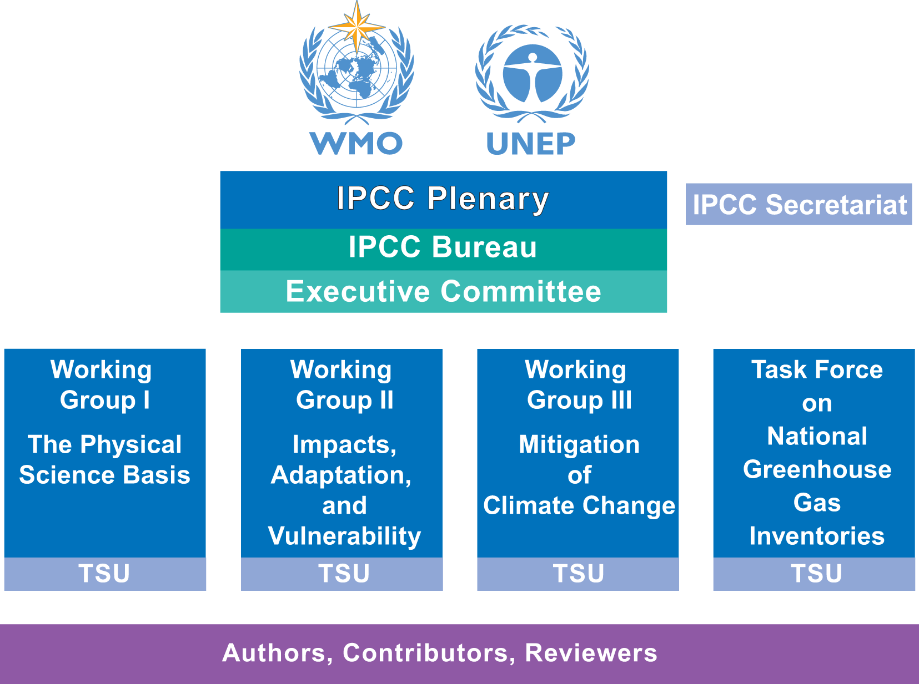
Obr 1. Struktura IPCC (převzato z: http://www.ipcc.ch/).

B. Pozorované změny klimatického systému
Změny v klimatickém systému můžeme pozorovat díky dálkové detekci z družic a dalších zařízení. Tato přístrojová měření teploty a dalších prvků v globálním měřítku probíhají od poloviny 19. století, od roku 1950 potom získáváme komplexnější a různorodější pozorování. Dřívější údaje získáváme pomocí paleoklimatických rekonstrukcí, díky kterým můžeme pracovat s daty stovky až miliony let do minulosti. Z těchto dat pak můžeme získat komplexní přehled o změnách a atmosféře, oceánu, kryosféře a na zemském povrchu.

B1. Atmosféra
Tato podkapitola popisuje změny zejména v intenzitě, v menší míře pak rozložení, povětrnostních a klimatických jevů. Konkrétněji řečeno se zabývá změnami globální teploty a rozložením a intenzitou srážek.
Zpráva uvádí, že je téměř jisté, že se troposféra od poloviny 20. století globálně oteplila. Rekonstrukce teploty při povrchu v měřítku kontinentů ukazují s vysokou spolehlivostí období trvající několik desetiletí v průběhu středověké klimatické anomálie (v letech 950 až 1250), která byla v některých oblastech stejně teplá jako konec 20. století. Za nejdelší období, kdy je výpočet regionálních trendů dostatečně úplný (1901-2012), bylo na téměř celé zeměkouli zaznamenáno oteplení povrchu. Kromě robustního oteplení za několik dekád vykazuje globální průměrná teplota při povrchu značnou mezidekádní a meziroční variabilitu. Celkové zvýšení mezi průměrem za období 1850-1900 a za období 2003-2012 je 0,78 [0,72 až 0,85] °C, a to na základě jednoho nejdelšího dostupného datového souboru. Jako koncentrovaný a shrnutý výstup celé podkapitoly tedy zpráva uvádí: “každé z posledních tří desetiletí bylo v blízkosti zemského povrchu teplejší než kterékoli předchozí desetiletí od roku 1850. Na severní polokouli bylo období 1983-2012 pravděpodobně nejteplejším třicetiletím za posledních 1400 let.”
K problematice srážek se zpráva v této podkapitole vyjadřuje v poněkud menší míře. Srážková činnost, zprůměrovaná přes pevninské oblasti středních šířek severní polokoule, se od roku 1901 zvýšila. Pravděpodobně existuje více pevninských oblastí, kde se četnost výskytu silných srážek zvýšila, než oblastí, kde se snížila. Četnost či intenzita silných srážek se pravděpodobně zvýšila v Severní Americe a Evropě.
Tato kapitola je na dalších dvou stranách doplněna grafem, mapou a tabulkou. Tabulka se zabývá trendy v časovém vývoji extrémních klimatických jevů a míru pravděpodobnosti jejich ovlivnění lidskou činností na základě výsledků šetření tří různých zpráv o klimatu. Je zde také uvedena slovní predikce předpokládaného vývoje těchto jevů. Graf shrnuje vývoj globální průměrné teplotní odchylky. Mapa zobrazuje geografické rozložení této odchylky při povrchu planety Země.

B2. Oceán
Tato podkapitola popisuje oteplení oceánu a nárůst energie v klimatickém systému, který se ukládá z velké části právě v oceánu.
V globálním měřítku je oteplení oceánu největší poblíž povrchu, přičemž horních 75 m se v období 1971-2010 oteplilo rychlostí 0,11 [0,09 až 0,13] °C za dekádu. Oteplení oceánu dominuje v nárůstu energie, uložené v klimatickém systému, což představuje více než 90 % energie akumulované mezi lety 1971 a 2010. Je prakticky jisté, že se svrchní vrstva oceánu (0-700 m) od roku 1971 do roku 2010 oteplila a pravděpodobně se oteplila v období od 70. let 19. století do roku 1971. Více než 60 % čistého nárůstu energie v klimatickém systému v průběhu 40letého období 1971 až 2010, které je relativně dobře sledováno, je uloženo ve svrchních vrstvách oceánu (0-700 m) a zhruba 30 % je uloženo v oceánu v hloubce pod 700 m.

B3. Kryosféra
Hmotnost grónského a antarktického ledového příkrovu, arktický mořský led a rozsah jarní sněhové pokrývky se stále zmenšují.
Průměrná rychlost úbytku ledu z ledovců se zvýšila z 226 (91 až 361) Gt.rok -1 na 275 (140 až 410) Gt.rok -1 , tedy o 49 Gt.rok -1 během 22 let (1971-1993). Z grónského ledového příkrovu se zvýšila z 34 (-6 až 74) Gt.rok -1 na 215 (157 až 274) Gt.rok -1, tedy o 181 Gt.rok -1 , během 10 let. Z antarktického ledového příkrovu se během těchto 10 let průměrná rychlost úbytku ledu nezvýšila tak výrazně jako z grónského, přesto významně, a to z 30 (-37 až 97) Gt.rok -1 na 147 (72 až 221) Gt.rok -1 , tedy o 117 Gt.rok -1 . Tyto úbytky pocházejí pravděpodobně ze severního Antarktického poloostrova a sektoru Amundsenova
moře ležícího v západním Antarktickém oceánu. Arktický mořský led byl pozorován mezi lety 1979-2012. Bylo zjištěno, že se jeho rozsah snižoval 3,5 až 4,1 % za dekádu, u letního minima potom 9,4 až 13,6 % za dekádu. Tento velmi výrazný pokles je zobrazen v grafu SPM.3 b). Díky rekonstrukcím lze tvrdit, že teploty povrchu oceánu byly mimořádně vysoké v porovnání s posledními minimálně 1 450 lety. Naopak průměrný roční rozsah antarktického ledu se v tomto období zvyšoval, a to rychlostí 1,2 až 1,8 % za dekádu. Zde se ovšem jedná pouze o průměr kvůli existenci regionálních rozdílů – v některých oblastech se rozsah zvyšuje, v některých snižuje.
Rozsah sněhové pokrývky se na severní polokouli od poloviny 20. století snížil, a to o 1,6 (0,8 až 2,4) % za dekádu v březnu a dubnu a o 11,7 (8,8 až 14,6) % za dekádu v červnu. To lze vidět v grafu SPM.3 a). Plošný rozsah a tloušťka permafrostu také klesá. Jeho teploty se od 80. let ve většině oblastí zvýšily, a to v severní Aljašce o 3 °C a v severních evropských oblastech Ruska o 2 °C.
Z těchto dat lze usoudit, že od poloviny 20. století došlo k velmi výraznému oteplení arktických oblastí.

B4. Výška hladiny oceánu
Ze zprávy vyplývá, že průměrná rychlost vzestupu výšky hladiny oceánu od poloviny 19. století byla vyšší, než rychlost vzestupu výšky hladiny oceánu za posledních 2000 let. Nepřímá data nám ukazují, že na přelomu 19. a 20. století došlo z poměrně malé průměrné rychlosti vzestupu hladiny oceánu k vyšší rychlosti vzestupu a tento trend se stále zvyšuje. Například v období 1971-2010 to bylo přibližně 2,0 mm/rok a pokud se vezmou data z období 1993-2010, je to dokonce 3,2 mm/rok (tato data nejsou zcela jistá, nicméně jsou velmi pravděpodobná). Tento nárůst vodní hladiny vysvětluje přibližně ze 75 % ztráta objemů ledovců a tepelná expanze oceánu. Za období 1993-2010 odpovídá vzestup globální průměrné výšky oceánu součtu pozorovaných příspěvků v důsledku oteplení 1,1 mm/rok, změn pevninských ledovců 0,76 mm/rok, grónského ledového příkrovu 0,33 mm/rok, antarktického ledového příkrovu 0,27 mm/rok a zásob 0,38 mm/rok. Suma těchto hodnot je 2,8 mm/rok.
Existuje velmi velká spolehlivost, že v poslední době meziledové byla střední globální výška hladiny moře zhruba o 5 metrů vyšší, ale nejspíše nepřesáhla 10 metrů. Grónský ledový příkrov k tomu velmi pravděpodobně přispěl a zvýšil globální střední výšku hladiny oceánů o 1,4 až 4,3 metrů. K této změně hladiny oceánů došlo v důsledku působení orbitálních vlivů a při teplotě na povrchu, která byla před několika tisíci lety vyšší minimálně o dva stupně.

B5. Uhlíkový cyklus a další biochemické cykly
Atmosférická koncentrace oxidu uhličitého, metanu a oxidu dusíku je za posledních 800 000 let na nejvyšší úrovni. CO 2 se od preindustriálních dob zvýšila primárně o 40 % v důsledku používání fosilních paliv a sekundárně v důsledku čistých emisí ze změn využívání půdy. Oceán absorboval přibližně 30 % emitovaného CO 2, což ovšem způsobuje jeho acidifikaci. Atmosférický obsah skleníkových plynů se zvýšil především lidskou činností. V roce 2011 byly naměřeny koncentrace 391 ppm.
Od roku 1750 do roku 2011 se uvolnily emise CO 2 z důsledku spalování fosilních paliv a výroby cementu v hodnotě 375 GtC, zatímco odlesňováním a změnami ve využívání půdy asi dalších 180 GtC. Celkem tedy 555 GtC. Z této hodnoty se 240 GtC naakumulovalo v atmosféře, 155 GtC absorboval oceán a 160 GtC se naakumulovalo v přírodních podzemních ekosystémech. U oceánu je to vážný problém, který způsobuje jeho okyselování.

C Příčiny změn klimatu
Kapitola pojednává o konkrétních příčinách změn klimatu. Hnacími silami změny klimatu jsou přírodní a antropogenní látky a procesy, které mění energetickou bilanci Země. Radiační působení je změna bilance zářivých toků, vyjádřená ve wattech na metr čtvereční (W·m⁻²), v tropopauze následkem změny vnějšího činitele působícího změnu klimatu, například změny koncentrace oxidu uhličitého nebo slunečního výkonu. Radiační působení vyjadřuje změny toků energie vyvolané změnami těchto hnacích sil pro rok 2011 oproti roku 1750, pokud není uvedeno jinak. Kladné radiační působení vede k oteplení povrchu, zatímco záporná radiační bilance k jeho ochlazování.
Radiační působení se odhaduje podle pozorování, vlastností skleníkových plynů a aerosolů a na základě výpočtů pomocí numerických modelů reprezentujících pozorované procesy. Některé vyzařované sloučeniny ovlivňují atmosférické koncentrace jiných látek. Alternativně lze vykazovat radiační působení určité sloučeniny podle měření jejích emisí, což představuje bezprostřednější propojení s lidskou činností. Celkové antropogenní radiační působení podle obou přístupů je identické, pokud jsou uvažovány všechny příčiny. Ačkoli jsou v tomto shrnutí používány oba přístupy, je zdůrazněno působení zjištěné na základě sledování emisí.
Celkové radiační působení je kladné a vede k nárůstu energie v klimatickém systému. Největší podíl na tom má zvyšování koncentrace CO₂ v atmosféře. Hodnoty byly počítány v úrovni tropopauzy. Dále ve výpočtech není uvažován vulkanismus, protože je to jev epizodický, jenž se těžko srovnává s působením emisních plynů.
Celkové antropogenní radiační působení od roku 1750 do 2011 je 2,29 W.m⁻² a zvyšuje se rychleji od roku 1970. Kvůli neustálému růstu koncentrací skleníkových plynů a odhadů aerosolů, které naznačují ochlazující efekt, byl odhad pro rok 2011 o 43 % vyšší než ten ve zprávě pro rok 2005.
Radiační působení z dokonale promíchaných skleníkových plynů (např. CO₂, CH₄,N₂O) bylo v roce 2011 proti roku 1750 3,00 W.m⁻² a působení ze změn koncentrací 2,83 W.m⁻².
Samotné emise CO₂ způsobily radiační působení 1,68 W.m⁻² (po přičtení dalších plynů s obsahem uhlíku je to až 1,82 W.m⁻²)
Dále i samotné emise CH₄ způsobily radiační působení ve výši 0,97 W.m⁻². Je to mnohem více než odhad podle koncentrace ve výši 0,48 W.m⁻²). Tento rozdíl v odhadech je způsoben změnami koncentrace ozónu a vodní páry ve stratosféře v důsledku emisí CH₄ a dalších emisí, které nepřímo ovlivňují CH₄.
K celkovému antropogennímu radiačnímu působení přispívají emise plynů s krátkou životností. Je prakticky jisté, že emise oxidu uhelnatého vedou ke kladnému radiačnímu působení, zatímco emise oxidů dusíku (NO_{x}) pravděpodobně vedly k zápornému radiačnímu působení.
Radiační působení v důsledku změn intenzity slunečního záření je asi 0,5 W.m⁻². Mezi posledními dvěma minimy v letech 2008 a 1986 byl výsledek radiačního působení
-0,04 W.m⁻², pravděpodobně proto, že poslední solární minimum mezi lety 1978 a 2011 bylo menší než předchozí dvě.
Dalším faktorem jsou vulkanické aerosoly, které ovlivňují hodnoty i několik let po sopečné erupci (například v letech 2008-2011 několik malých erupcí způsobilo radiační působení -0,11 W.m⁻²)
S výjimkou krátkých období po velkých sopečných erupcích znamenalo v minulém století celkové přirozené radiační působení ze změn intenzity slunečního záření a stratosférických vulkanických aerosolů jen malý příspěvek k čistému radiačnímu působení.
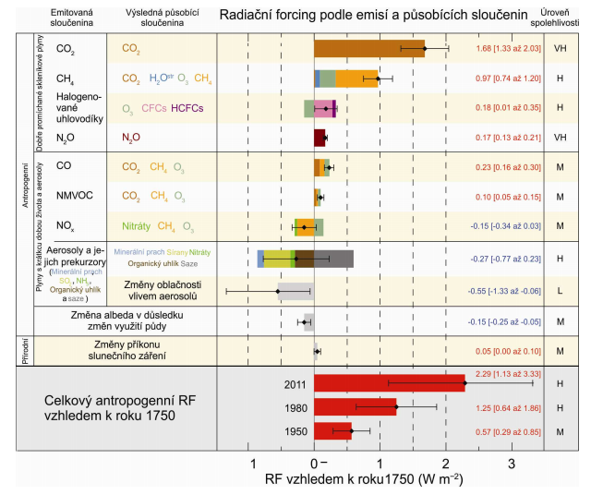
Obr 2. Odhady globálních průměrů radiačního působení rozdělených podle emitovaných sloučenin pro rok 2011 v porovnání s rokem 1750.

D. Pochopení klimatického systému a jeho nedávných změn

D1. Hodnocení klimatických modelů
Klimatické modely prošlyod 4. hodnotící zprávy zlepšením. Modely uvádějí průběh teploty v širokém geografickém (kontinenty) i časovém (1951-2012) měřítku, a hlavně její změny s vysokou spolehlivostí.
Dlouhodobé simulace modelů se shodují s pozorováním, v krátkodobých jsou rozdíly. Příčinou by mohlo být nižší radiační působení způsobené např. sopečnými erupcemi. Rozdíl mezi simulacemi a pozorováním může ovlivňovat přecenění antropogenního působení.
Zlepšila se simulace rozložení teploty v regionálním měřítku, která je méně spolehlivá než u většího měřítka. U rozložení srážek v regionálním měřítku k takovému zlepšení nedošlo. Simulace extrémních teplot velmi dobře kopíruje pozorování.
Modely se také s vysokou spolehlivostí zlepšily v předpovídání monzunů a jevu ENSO. Počítají s více procesy, které korelují např. s oblačností, ale jejich počet má nízkou spolehlivost. Rozsah arktického i antarktického mořského ledu je podle simulace menší než za doby zpracování AR4. Dle pozorovaného trendu spíše narůstá. Většina klimatických modelů simulující rozložení CO₂ mezi oceánem a atmosférou ukazuje, že propady uhlíku jsou dle napozorování v rozmezí odhadů.

D2. Kvantifikace odezvy klimatického systému
Čistá zpětnávazby, z kombinovaného účinku změn koncentrace vodní páry a rozdílů mezi oteplením atmosféry a přízemních vrstev, zesiluje změny klimatu.
Rovnovážná citlivost = míra odezvy klimatického systému na trvalé radiační působení v časovém měřítku několika století. Je také definována jako změna průměrné globální teploty vzduchu při povrchu v rovnovážném stavu, která je způsobena zdvojnásobením koncentrace atmosférického CO₂. RC je v rozmezí 1,5 °C až 4,5 °C.
Rychlost a velikost globální změny klimatu je podmíněna radiačním působením, klimatickými zpětnými vazbami a množstvím energie, ukládané v klimatickém systému.
Přechodná citlivost klimatu = míra odezvy klimatického systému na rostoucí radiační působení v časovém měřítku několika desetiletí až století. Je také definována jako změna globální průměrné teploty vzdychu při povrchu v době, kdy se koncentrace atmosférického CO₂ zdvojnásobí (ve scénáři s koncentrací rostoucí rychlostí 1 % ročně). PC je v rozmezí 1,0 °C až 2,5 °C.
Související veličinou je PŘECHODOVÁ REAKCE KLIMATU na kumulativní emise uhlíku. Je definována jako změna průměrné globální teploty vzduchu při povrchu na 1000 GtC emitovaných do atmosféry.
Na srovnání příspěvků emisí různých látek ke změně klimatu lze použít různé míry. Neexistuje jedna univerzální míra.

D3. Detekce a posouzení změny klimatu
Vliv člověka patří k dominantním příčinám pozorovaného oteplení od pol. 20. století.
- Zvýšení globální průměrné teploty vzduchu při povrchu od roku 1951 do roku 2010 bylo více než z poloviny způsobeno nárůstem koncentrace skleníkových plynů a dalším antropogenním působením. Pozorované oteplení v období 1951-2010 odpovídá přibližně 0,6 °C až 0,7 °C.
- Na každém kontinentu, s výjimkou Antarktidy, přispělo antropogenní působení k nárůstu teploty vzduchu při povrchu od pol. 20. století. Je pravděpodobné, že vliv člověka přispěl v tomto období k velmi podstatnému oteplení Arktidy.
- Zejména skleníkové plyny a úbytek stratosférického ozónu, vedly k pozorovanému rozložení troposférického oteplení a odpovídajícímu ochlazení v nižší stratosféře od roku 1961.
- Antropogenní vliv způsobuje zvýšení globálního obsahu tepla ve svrchních vrstvách oceánu (0-700 m), pozorovaného od sedmdesátých let 20. stol.
- Antropogenní vlivy od roku 1960 ovlivnily globální koloběh vody. Přispěly k pozorovanému nárůstu obsahu vlhkosti v atmosféře, ke globálním změnám rozložení srážek nad pevninou, k zesílení silných srážek nad pevninskými oblastmi, kde jsou k dispozici dostatečné údaje, a ke změnám slanosti povrchové a podpovrchové oceánské vody.
- Člověk od pol. 20. století ovlivňuje četnost a intenzitu denních teplotních extrémů, a jeho vliv více než zdvojnásobil pravděpodobnost výskytu vln horka v některých lokalitách.
- Antropogenní vlivy přispěly k úbytku arktického mořského ledu od roku 1979. Od šedesátých let minulého století člověk přispěl k ústupu ledovců a k rostoucímu úbytku povrchové hmoty grónského ledového příkrovu od roku 1993.
- Pozorované snížení jarní sněhové pokrývky na severní polokouli od roku 1970 rovněž souvisí s antropogenní činností.
- Od sedmdesátých let 20. stol. člověk podstatně přispěl ke zvýšení globální střední hladiny oceánu. Souvisí to s tím, že vliv člověka má významný vliv na zvýšení teploty vzduchu a na úbytek hmoty ledovců.
- Změny celkové intenzity slunečního záření pravděpodobně nepřispěly ke zvýšení globální průměrné teploty vzduchu při povrchu v období let 1986 až 2008, což vychází z přímých družicových měření celkové intenzity slunečního záření.
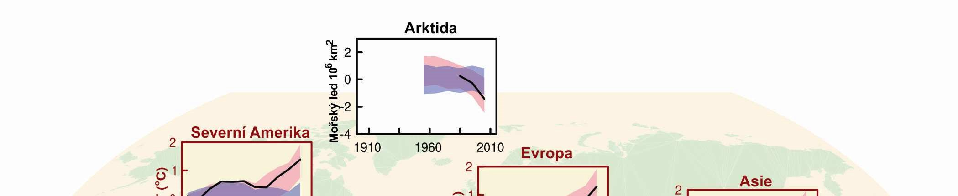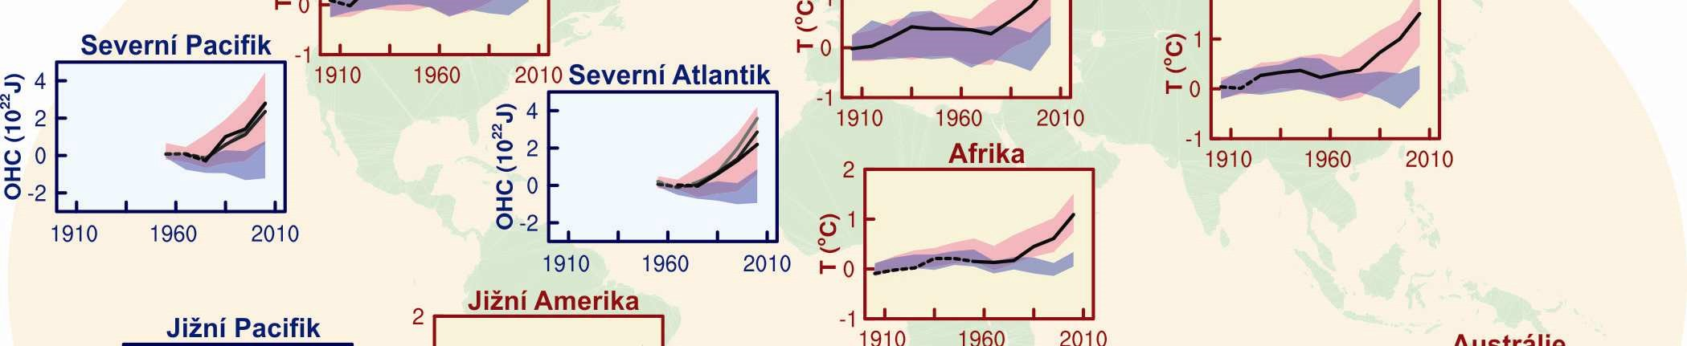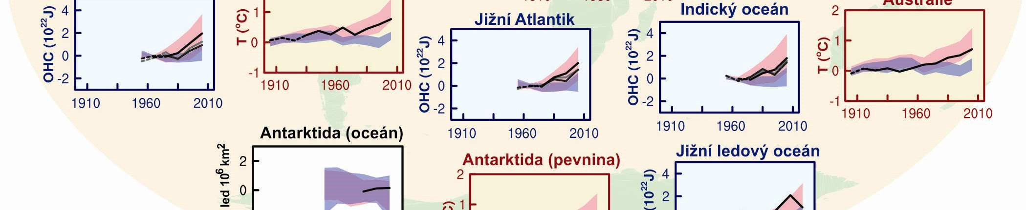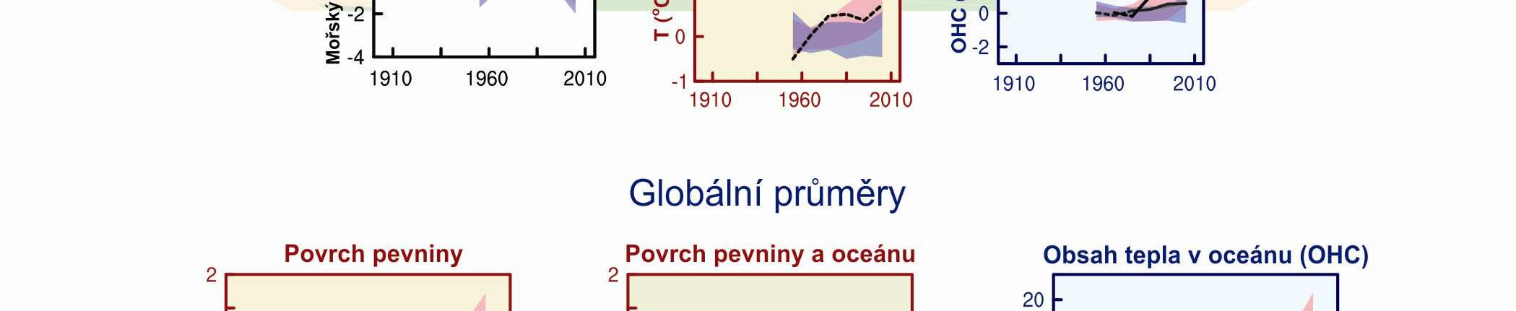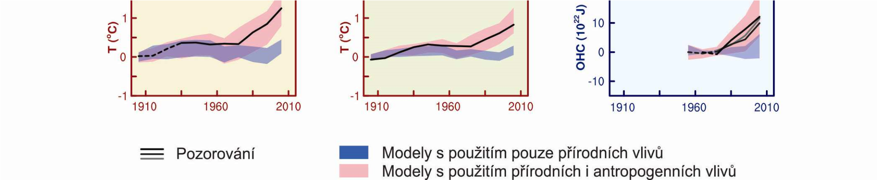

Obr 3. Srovnání pozorované a simulované změny klimatu na základě tří velkoprostorových indikátorů v atmosféře, kryosféře a oceánu: změna teplot vzduchu při povrchu nad kontinenty (žluté panely), rozsah arktického a antarktického mořského ledu v září (bílé panely) a obsah tepla ve svrchních vrstvách oceánu ve velkých oceánských pánvích (modré panely).

E. Budoucí globální a regionální změna klimatu
Nové scénáře RCP (RepresentativeConcentrationPathways), které byly použité ve světovém programu výzkumu klimatu (WCRP), poukazují že koncentrace CO₂ v roce 2100 jsou vyšší než v současnosti a to v důsledku nárůstu kumulativních emisí CO₂do atmosféry v 21. století. V scénáři použité modely simulují změny podle různých scénářů antropogenního vlivu a provádějí se pomocí hierarchické řady klimatických modelů. Z toho můžeme tvrdit, že pokračující emise skleníkových plynů způsobí další oteplení a změny ve všech složkách klimatického systému. “Hlavní vliv na klima bude mít vnitřní variabilita a od poloviny 21. století je velikost projektovaných změn podstatně ovlivněna volbou emisních scénářů.”
Můžeme najít rozdíly mezi hodnotícími zprávami v porovnání s AR4, protože na rozdíl od emisních scénařů SRES použitých v AR4, jsou RCP použité v AR5 definovány jako směry vývoje koncentrací a proto v AR4 nejsou zohledněny neurčitosti koloběhu uhlíku ovlivňující koncentrace atmosférického CO₂.

E1. Atmosféra: teplota
Pokud nedojde k žádným extrémním erupcím sopky či dlouhodobé změně slunečního záření, se střední spolehlivostí se předpokládá, že změna průměrné globální teploty při povrchu bude v období 2016-2035 pravděpodobně v rozsahu 0,3 až 0,7°C (v porovnání s obdobím 1986-2005).
Dle různých scénářů RCP bude pravděpodobně globální změna teploty při povrchu v období 2081-2100 v porovnání s obdobím 1986-2005 minimálně 0,3°C a u nejhorších scénářů pak 4,5°C. S velmi vysokou pravděpodobností se předpokládá, že oblast Arktidy se bude oteplovat nejrychleji než je globální průměr, stejně tak průměrné oteplení nad pevninou bude větší než nad oceánem.
Ze všech scénářů je nejpravděpodobnější, že změna průměrné globální teploty vzduchu při povrchu v porovnání s průměrem za období 1850-1900 do konce 21. století překročí 1,5°C. Taktéž je pravděpodobnější, že překročí 2°C, než že se tomu tak nestane.
Je prakticky jisté, že s růstem průměrných globálních teplot bude přibývat extrémně vysokých teplot, méně pak těch extrémně nízkých.

E2. Atmosféra: koloběh vody
Celkový trend v globálním koloběhu vody se ve 21. století mění. “Rozdíly ve srážkových úhrnech mezi vlhkými a suchými oblastmi a mezi vlhkými a suchými obdobími se bude zvyšovat, ale mohou se objevovat regionální výjimky.”
Změny koloběhu vody budou v regionálním měřítku ovlivněny přirozenou interní variabilitou, mohou být však ovlivněny i antropogenními emisemi aerosolů.
Dle scénáře 8.5 pravděpodobně dojde ke zvýšení úhrnů srážek v rovníkových oblastech a ve vyšších zeměpisných šířkách Tichého oceánu. Naopak v suchých oblastech středních zeměpisných šířek průměrný úhrn srážek poklesne, ve vlhkých oblastech se zvýší. Pravděpodobně se zvýší i intenzita a výskyt extrémních srážek nad pevninami středních zeměpisných šířek a vlhkých tropů a to v souvislosti s růstem globální teploty vzduchu. Dále se rozšíří monzunové oblasti - monzunové větry zeslábnou a srážky zesílí.
ENSO bude mít globální účinky, v souvislosti s ENSO bude větší variabilita srážek v regionálním měřítku.

E3. Atmosféra: kvalita ovzduší
“S vysokou pravděpodobností lze tvrdit, že oteplování se globálně snižuje přirozené pozadí přízemního ozónu. Pokles mohou kompenzovat vysoké koncentrace CH4.” Dle scénáře PM2.5 může změna klimatu změnit přirozené zdroje aerosolů i jejich odstraňování srážkami(není známá úroveň spolehlivosti).

E4. Oceán
Cirkulace vody v oceánech bude ovlivněna průnikem tepla z povrchu oceánů do jeho hlubokých vrstev, proto bude ve 21. století i nadále docházet k oteplování globálního oceánu. Předpokládá se, že oceány se v povrchové vrstvě budou nejsilněji oteplovat v tropických oblastech a v subtropech severní polokoule. Dle nejlepších odhadů by se oceán oteplil o přibližně 0,6°C až 2°C v prvních 100 m hloubky, v hloubce 1000 m se pak do konce 21. století jednalo o 0,3 až0,6°C.
Je velmi pravděpodobné, že v průběhu 21. století Atlantická meridionální cirkulace zeslábne. Podle zvažovaných scénářů je však velmi nepravděpodobné, že by u Atlantické meridionálmí cirkulace došlo ke kolapsu, ten ale nelze vyloučit po 21. století, pokud v něm dojde k velkému a trvajícímu oteplení.

E5. Kryosféra
V průběhu 21. století je velmi pravděpodobné, že se bude i nadále zmenšovat tloušťka arktického mořského ledu a to do konce 21. století v rozsahu od 43% do 94%. Také je velmi pravděpodobné, že se jarní sněhová pokrývka na severní polokouli bude zmenšovat úměrně s tím, jak porostou průměrné globální teploty. Lze předpokládat, že do poloviny století bude Severní ledový oceán v září pravděpodobně téměř bez ledu, což znamená, že rozsah mořského ledu je menší než 10⁶ km²po dobu alespoň pěti po sobě jdoucích let.

E6. Hladina oceánu
Obecně lze říci, že ve 21. století bude hladina globálního oceánu nadále stoupat. Rychlost stoupání bude pravděpodobně vyšší než byla v období let 1971 - 2010. Také spolehlivost těchto scénářů je vyšší než tomu bylo při zpracování předchozí hodnotící zprávy AR4. Je to způsobeno lepším fyzikálním pochopením principů ovlivňujících hladinu oceánu. Rovněž se více sleduje dynamika ledovcového příkrovu.
Predikce pro období let 2081 - 2100 předpokládá dle jednotlivých scénářů zvýšení hladiny o 0,26 - 0,55 m (scénář RCP 2.6), 0,32 - 0,63 (RCP 4.5), 0,33 - 0,63 (RCP 6.0) a 0,45 - 0,82 (RCP 8.5). průměrné zvyšování hladiny v tomto období bude 8 - 16 mm ročně. Rozsahy vycházejí z klimatických projekcí a sledování dynamiky ledovců.
Navýšení hladiny způsobí jednak teplotní expanze vody (33 - 55 %) a také horské ledovce (15 - 35 %). Je rovněž očekáváno tání grónského ledového příkrovu, které způsobí navýšení hladiny oceánu. Na druhou stranu u antarktického ledového příkrovu je očekávána situace opačná, tedy vyšší intenzita srážek a menší rozsah povrchového tání. Větší než očekávané zvýšení hladiny by mohl přinést jen kolaps mořských částí antarktického ledového příkrovu.
Ke změně výšky hladiny oceánu nedojde ve všech částech světa stejně. Lze ale očekávat, že hladina stoupne ve více než 95 % oceánských oblastí. Rovněž na přibližně 20 % pobřeží dojde ke změně výšky hladiny v rozmezí 20 % od globální průměrné změny.
V současné době není k dispozici dostatek výstupů, aby bylo možné vyhodnotit pravděpodobnost dosažení konkrétní výšky hladiny světového oceánu.Existují semiempirické modelové projekce, které předpokládají až dvojnásobné zvýšení hladiny než je zmíněno výše. Tyto jsou ale považovány za málo spolehlivé.

E7. Uhlíkový cyklus a další biogeochemické cykly
V následujících letech až do roku 2100 bude s vysokou pravděpodobností docházet k ukládání antropogenního CO₂ v oceánu, naproti tomu vývoj ukládání uhlíku na pevnině již není tak jednoznačný. Podle některých modelů bude totiž docházet ke ztrátám uhlíku v půdě zejména díky změně využívání půdy spolu se změnou klimatu. ESM (Earth System Model) poukazuje na těsnou kladnou zpětnou vazbu mezi uhlíkovým cyklem a klimatem. Díky tomu je v atmosféře více antropogenního CO₂, ačkoliv uhlíkový cyklus je intenzivnější a dochází ve větší míře k ukládání uhlíku v oceánu a případně na pevnině. Stejná skupina modelů ESM ve všech čtyřech scénářích (RCP) nastoluje trend dalšího snižování pH v rozsahu 0,06 až 0,32 do konce 21. století.
Emise CO₂ z fosilních paliv, výroby cementu, průmyslu a odpadu (= kumulativní emise) v letech 2012-2100 odpovídající atmosférickým koncetracím CO₂ se pohybují průměrně v rozsahu 270 až 1685 GtC vzhledem k danému RCP (1 GtC = 10¹⁵ gramů uhlíku), z toho 50 až 250 GtC podle scénáře RCP8.5 (tedy nejčernějšího) může představovat uvolněný CO₂ nebo CH₄ z permafrostu. Nicméně celkové roční množství uvolněného CO₂ má být až do roku 2050 nižší než v roce 1990.

E8. Stabilizace klimatu, setrvačnost a ireverzibilita změny klimatu
Od druhé poloviny 19. století dochází k výraznému nárůstu kumulativních četností CO₂, který má zhruba lineární vztah s průměrnou globální teplotou vzduchu při povrchu (s nárůstem CO₂ průměrná globální teplota při povrchu roste).
Kumulativní emise CO₂ snižuje také menší množství ostatních skleníkových plynů, plynných aerosolů v atmosféře nebo třeba skleníkové plyny uvolňované při tání permafrostu. Spousta antropogenních změn způsobená emisemi CO₂ je v měřítku staletí či tisíciletí nezvratná, pokud nebude po dlouhou dobu docházet k odstraňování CO₂ z atmosféry. I kdyby se zastavily emise CO₂ do atmosféry, stále by docházelo k oteplování oceánu po několik století (díky postupu tepla do větších hloubek). 15-40% emitovaného CO₂ by zůstalo v atmosféře po dalších 1000 let, množství se liší podle scénaře. Různé modely předpovídají, že hladina oceánu by měla stoupnout do roku 2300 o méně než 1 m nad preindustriální úroveň, nebo o 1 až více než 3 m.
Je jisté, že postupné oteplování bude dále vést k tání ledovcové hmoty. V některých případech je to ale nevratné-kupříkladu s vysokou spolehlivostí lze říci, že při oteplení nad určitý limit dojde k téměř úplnému roztání Grónského ledovce v horizontu tisíciletí nebo větším. To by vedlo k zvýšení globální střední hladiny oceánu až o 7 m. Tento limit je v závislosti na scénáři 1-4 °C průměrného globálního oteplení oproti preindustriální éře.
Metody, které se pokouší zastavit klimatické změny, se nazývají geoinženýring. Spadá sem metoda odstraňování oxidu uhličitého (CDR-Carbon Dioxide Removal) a řízení slunečního záření (SRM-Solar Radiation Management). Tyto metody mají ale svá biogeochemická a technická omezení při použití v globálním měřítku, stejně jako vedlejší účinky. Zatím není k dispozici dostatek poznatků, takže jejich účinky nelze dost dobře předpovídat. Předpokládá se, že použití SRM metody by sice vedlo ke snížení emisí CO₂ do atmosféry, zároveň by ale byl ovlivněn globální cyklus vody a nebyla by snížena acidifikace oceánu. Ukončení SRM by navíc s vysokou spolehlivostí způsobilo náhlý vzestup globální teploty při povrchu odpovídající působení skleníkových plynů.

Reprezentativní směry vývoje koncentrací (Representative Concentration Pathways - RCP)
Jedná se o základní 4 scénáře budoucího vývoje klimatu použité pro pátou hodnotící zprávu IPCC. RCP2.6 představuje nejmírnější a nejpřívětivější průběh. RCP4.5 a RCP6.0 představují střední cestu a postupnou stabilizaci klimatu do konce 21. století. RCP8.5 představuje nejčernější scénář, kdy vrchol změny klimatu nastane až po roce 2100. Číslo u každého scénáře představuje hodnotu Radiačního působení (Radiation Forcing). RF je ukazatel pro hnací sílu změny neboli se jedná změnu toku energie způsobenou určitou příčinou. Udává se ve wattech na čtvereční metr.
Je nutné si uvědomit, že všechny výše uvedené scénáře neberou v potaz přirozené stimuly změn jako je kolísání sluneční aktivity nebo vulkanická činnost a jiné.

Zdroj:
- IPCC, 2013: Summary for Policymakers. In: Climate Change 2013: The Physical Science Basis. Contribution of Working Group I to the Fifth Assessment Report of the Intergovernmental Panel on Climate Change [Stocker, T.F., D. Qin, G.-K. Plattner, M. Tignor, S. K. Allen, J. Boschung, A. Nauels, Y. Xia, V. Bex and P.M. Midgley (eds.)]. Cambridge University Press, Cambridge, United Kingdom and New York, NY, USA.
- IPCC.CH (2017): Intergovernmental Panel on Climate Change, [25. 11. 2017] http://www.ipcc.ch/

